Министерство образования Республики Беларусь

Учреждение образования

БЕЛОРУССКИЙ ГОСУДАРСТВЕННЫЙ УНИВЕРСИТЕТ

ИНФОРМАТИКИ И РАДИОЭЛЕКТРОНИКИ

Факультет компьютерных систем и сетей

Кафедра информатики

Дисциплина: Методы численного анализа

**ОТЧЁТ**

к лабораторной работе

на тему

Решение систем нелинейных уравнений

Выполнил: студент группы 253502

Шишко Виктор Викторович

Проверил: Анисимов Владимир Яковлевич

Минск 2023

**Вариант 13**

# **Цели выполнения задания**

* Изучить численное решение систем нелинейных уравнений методами простых итераций и Ньютона.
* Провести отделение решений.
* Построить и запрограммировать алгоритмы методов
* Численно решить тестовое задание.
* Сравнить число итераций, необходимого для достижения заданной точности вычисления разными методам.

# **Краткие теоретические сведения.**

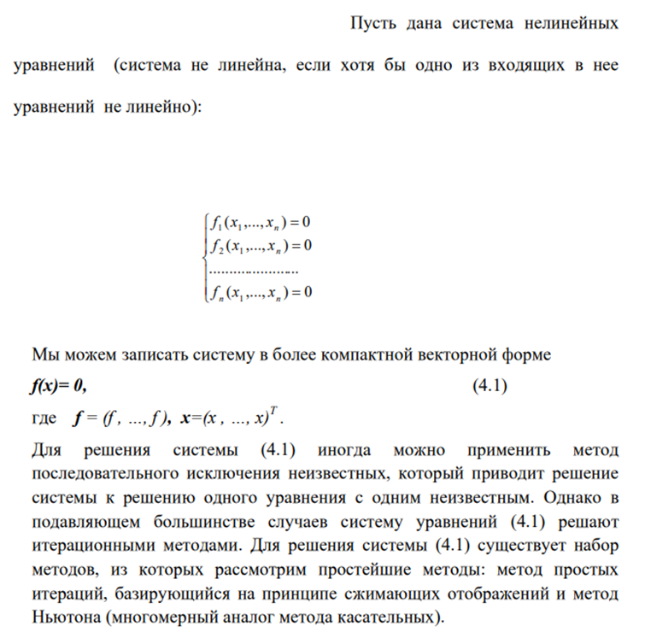

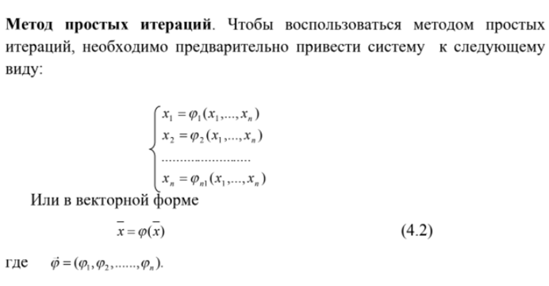

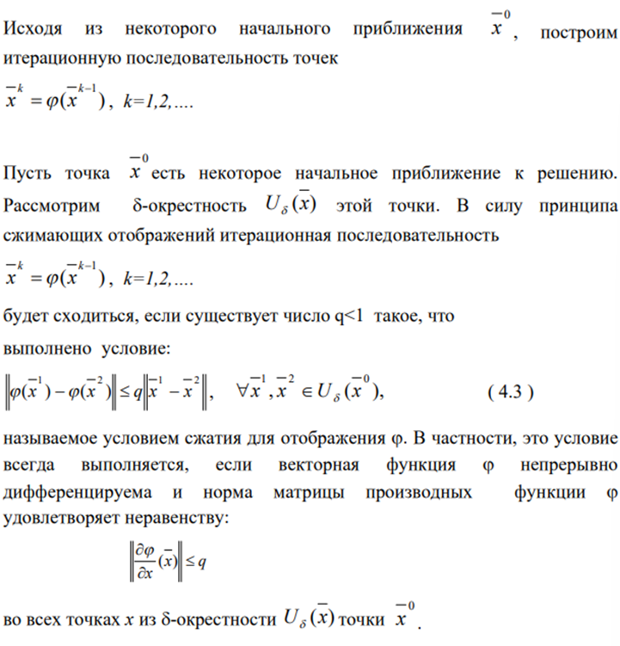

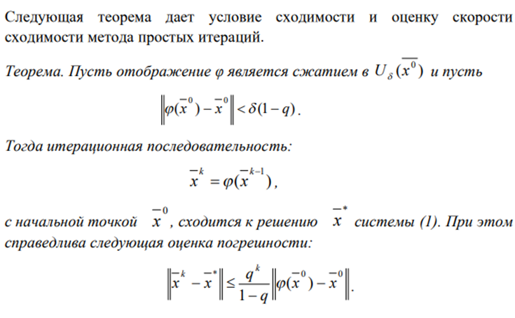

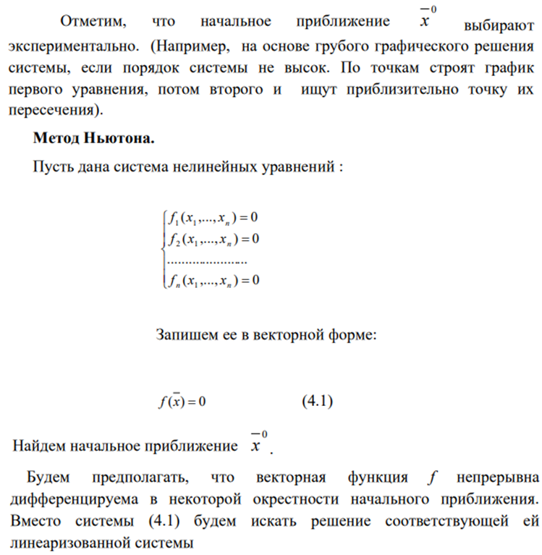

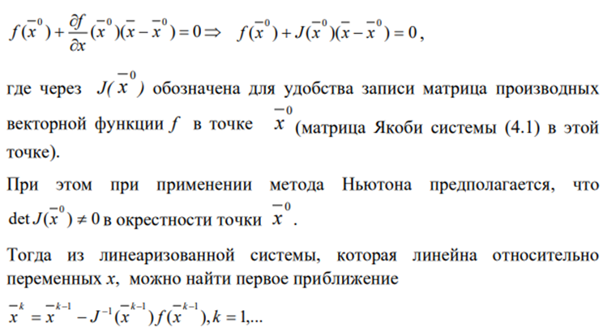

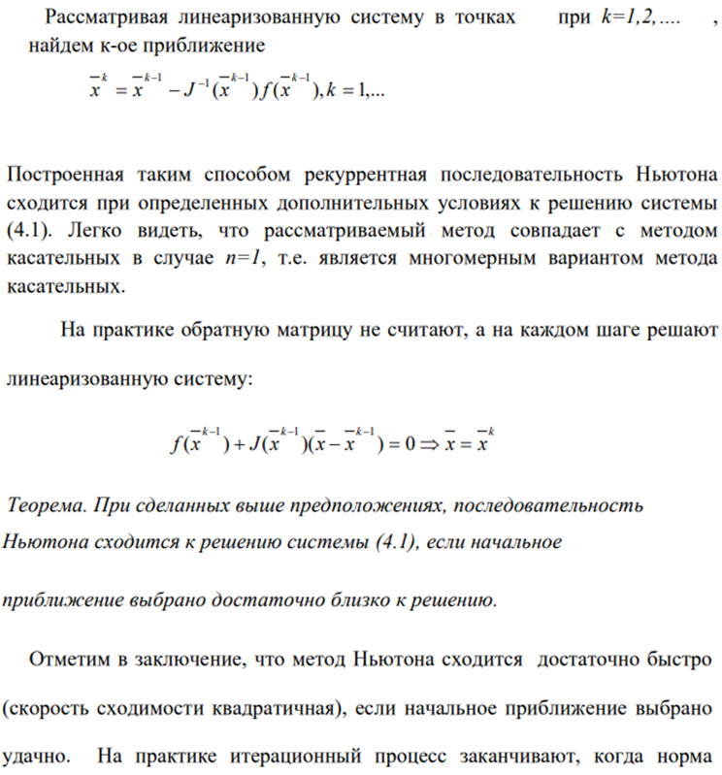

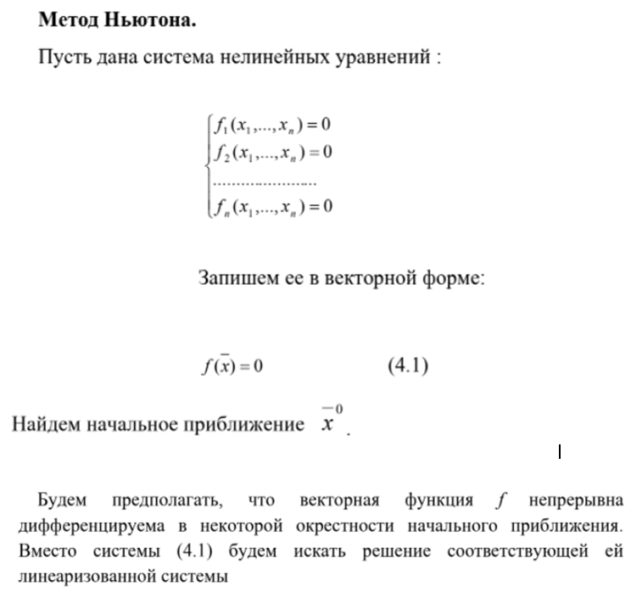

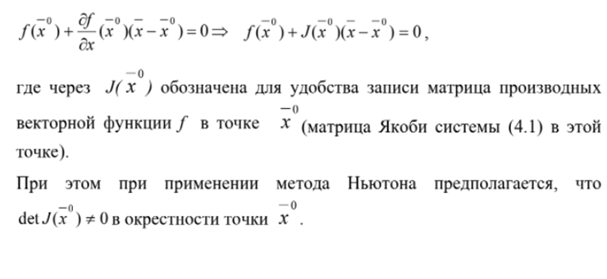

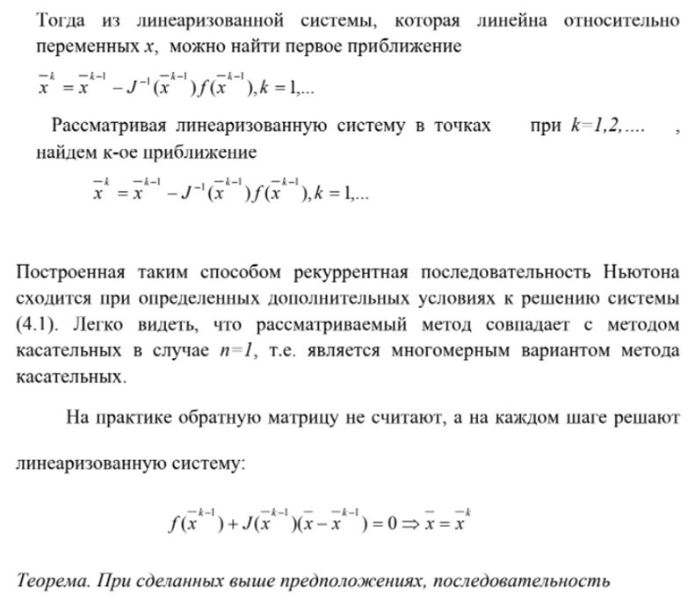

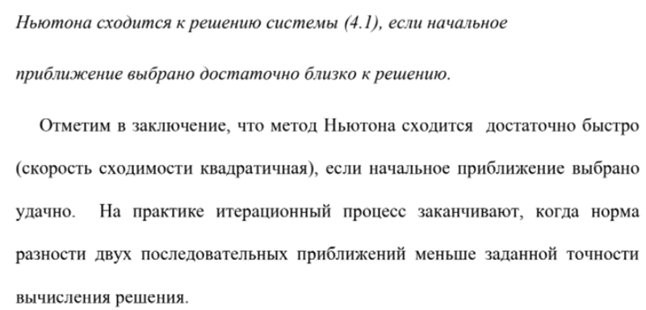

**Задание. Вариант 13**

